1. 注册接口
2. 使用form提交

url：<http://192.168.55.44/PC-Project-Admin/register.php>

b、使用ajax注册

url : <http://192.168.55.44/PC-Project-Admin/register.php>

请求类型：jsonp

参数：

account 账号 必须

password 密码 必需

phone 手机号 （可选）

结果：

json对象

{

info: “注册成功”, //提示信息

status: 1 //注册结果

}

1. 账号验证接口（验证账号是否已经存在）

url : <http://192.168.55.44/PC-Project-Admin/checkAccount.php>

请求类型：jsonp

参数：

account 账号 必须

结果：

json对象

{

status: 1 //1 账号已存在 0 账号未存在

}

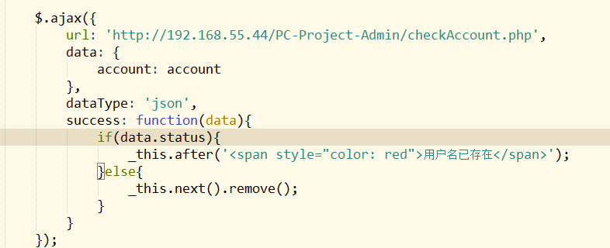

3、登录接口（必须使用ajax）

url: <http://192.168.55.44/PC-Project-Admin/login.php>

请求类型： jsonp

参数：

account 账号 必须

password 密码 必需

结果：

json对象

{

info: “登录成功”, //提示信息

status: 1 //登录结果

}

Demo：

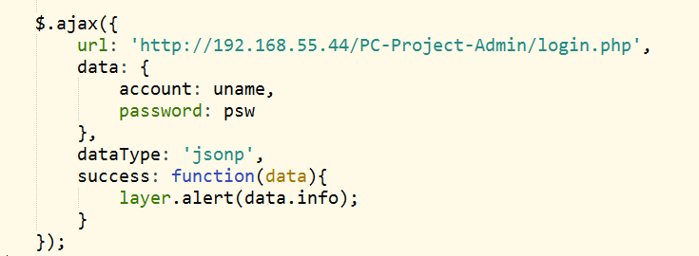

1. 详情页面商品请求接口

url：<http://192.168.55.44/PC-Project-Admin/goods.php>

请求类型： jsonp

参数：无

结果：

商品信息（数组）

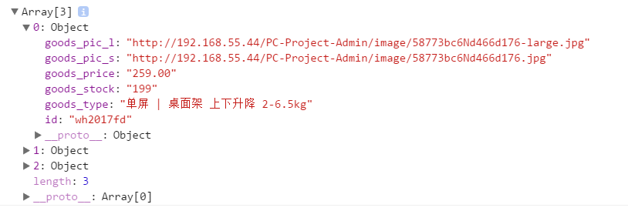

1. 加入购物车接口

url: <http://192.168.55.44/PC-Project-Admin/addToCart.php>

请求类型：jsonp

参数：

id 商品编号 必须

amount 数量 必须

返回结果：

{

info: "加入购物车成功！", //提示信息

status: 1 //操作是否成功

}

1. 获取购物车列表接口

url：<http://192.168.55.44/PC-Project-Admin/cartList.php>

请求类型： jsonp

参数：无

结果：

购物车记录（对象）

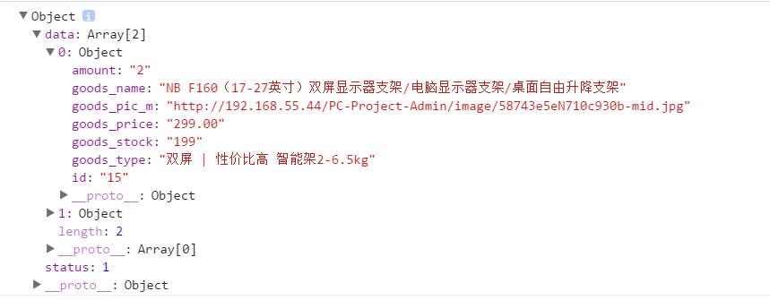

1. 购物车记录更新接口

url: <http://192.168.55.44/PC-Project-Admin/cartUpdate.php>

请求类型： jsonp

参数：

id 购物车记录编号 必须

amount 商品数量 必须

返回结果：

{

info: "更新成功！",

status: 1

}

Demo：

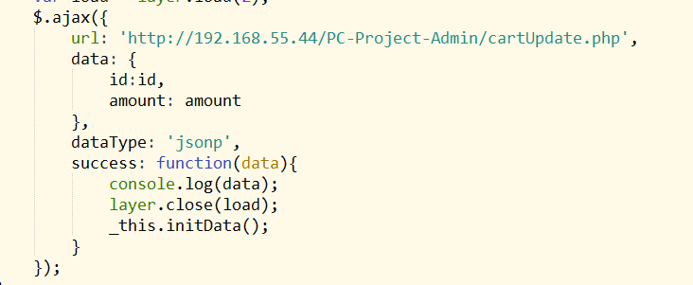

1. 购物车记录删除接口

url：<http://192.168.55.44/PC-Project-Admin/cartDelete.php>

请求类型：jsonp

参数：

id 记录编号 必须

说明：删除1条记录格式： id: 12 数字或者字符串

删除多条记录格式： id: [1,2,3] 数组

结果：

{

info: "删除成功！", //提示信息

status: 1 //删除结果 1 删除成功 0 删除失败

}

Demo：

删除1条

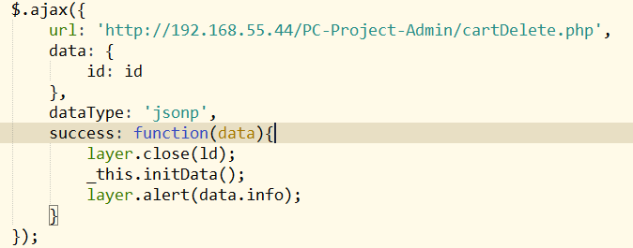

删除多条

